СОВЕТ ДЕПУТАТОВ ДУБЕНСКОГО МУНИЦИПАЛЬНОГО РАЙОНА РЕСПУБЛИКИ МОРДОВИЯ СЕДЬМОГО СОЗЫВА

РЕШЕНИЕ

с. Дубенки

30.04.2025 №201

Об утверждении схемы одномандатных избирательных округов
для проведения выборов депутатов Совета депутатов Дубенского муниципального района Республики Мордовия

В соответствии с пунктом 7.1 статьи 18 Федерального закона «Об основных гарантиях избирательных прав и права на участие в референдуме граждан Российской Федерации», статьей 11 Закона Республики Мордовия «О выборах депутатов представительных органов муниципальных образований в Республике Мордовия», Уставом Дубенского муниципального района Республики Мордовия, Совет депутатов Дубенского муниципального района Республики Мордовия решил:
- Утвердить схему одномандатных избирательных округов для проведения выборов депутатов Совета депутатов Дубенского муниципального района Республики Мордовия, включая ее графическое изображение согласно Приложениям №№ 1, 2 к настоящему решению.
- Опубликовать настоящее решение в Информационном бюллетене Дубенского муниципального района и разместить на официальном сайте органов местного самоуправления Дубенского муниципального района https://dubenki.gosuslugi.ru.
- Настоящее решение вступает в силу после официального опубликования (обнародования).

Глава Дубенского муниципального района | Председатель Совета депутатов  Дубенского муниципального района
Нефедов В.Н. | Сайгачев А.И.

Приложение №1
УТВЕРЖДЕНО
Решением Совета депутатов
Дубенского муниципального
района Республики Мордовия
от 30.04.2025г. №201

Схема
одномандатных избирательных округов по выборам депутатов
Совета депутатов Дубенского муниципального района Республики Мордовия

Номер избирательного  округа | Наименование  избирательного округа | Описание границ избирательного  округа | Число избирателей
1 | Ардатовско-Дубенский одномандатный избирательный округ №1 | Ардатовское сельское поселение: село Ардатово улица Кооперативная, улица Пролетарская, улица Советская с дома №2 по дом №86, улица 50 лет Победы  Дубенское сельское поселение: село Дубенки улица Бровцева с дома №2 по дом №15, улица 30 лет Победы, пер.Денисова Дубенского муниципального района Республики Мордовия | 668
2 | Березовско-Ломатский одномандатный избирательный округ №2 | Дубенское сельское поселение: деревня Чкалово, поселок Пашевка, поселок Свиносовхоз, поселок Соловьевка  Ломатское сельское поселение: село Ломаты, село Неклюдово Дубенского муниципального района Республики Мордовия | 600
3 | Дубенский одномандатный избирательный округ №3 | Дубенское сельское поселение: село Дубенки улица 2- Микрорайон, улица Бровцева с дома №16 по дом №152 (четная и нечетная сторона), улица имени Д.Ф.Волгушева, улица имени Юртова Дубенского муниципального района Республики Мордовия | 661
4 | Дубенский одномандатный избирательный округ №4 | Дубенское сельское поселение: село Дубенки улица Аэропортная с дома №1 по дом №15 с дома №2 по дом №54, улица Денисова, улица Жадейкина, улица имени Сергея Бурнаева, улица Сельхозтехника, улица Юбилейная, улица 40 лет Победы с дома №2 по дом № 20 с дома №1 по дом №5, переулок Жадейкина, переулок Садовый Дубенского муниципального района Республики Мордовия | 582
5 | Дубенский одномандатный избирательный округ №5 | Дубенское сельское поселение: село Дубенки улица Аэропортная с дома №17 по дом №57 (нечетная сторона), улица Манина, улица Набережная, улица Наумкина, улица Садовая, улица Советская с дома №2 по дом №174, улица Центральная, улица Юнаева, улица 40 лет Победы с дома №22 по дом №36 (четная сторона) Дубенского муниципального района Республики Мордовия | 647
6 | Дубенский одномандатный избирательный округ №6 | Дубенское сельское поселение: село Дубенки улица Коммунистическая, улица Комсомольская, улица Луговая, улица Молодежная, улица Новая, улица Первомайская, улица Пионерская, улицаСоветская с дома №1 по дом №233 с дома №176 по дом №196 (четная сторона), улица Энергетическая, улица 70 лет Победы Дубенского муниципального района Республики Мордовия | 671
7 | Енгалычевско-Николаевский одномандатный избирательны округ №7 | Енгалычевское сельское поселение: село Енгалычево, деревня Явлейка  Красинское сельское поселение:село Николаевка  Ардатовское сельское поселение:село Кайбичево Дубенского муниципального района Республики Мордовия | 665
8 | Кабаевский одномандатный избирательный округ №8 | Кабаевское сельское поселение: село Кабаево, село Сайнино, село Турдаково Дубенского муниципального района Республики Мордовия | 573
9 | Кочкуровско-Антоновский одномандатный избирательный округ №9 | Кочкуровское сельское поселение: село Кочкурово  Поводимовское сельское поселение: деревня Антоновка, поселок Залесье, село Поводимово улица Новая с дома №1 по дом №43Дубенского муниципального района Республики Мордовия | 562
10 | Красинско-Петровский одномандатный избирательный округ №10 | Красинское сельское поселение: село Красино, село Ливадка, поселок Ольховка  Петровское сельское поселение: село Петровка Дубенского муниципального района Республики Мордовия | 590
11 | Моргинско-Ардатовский одномандатный избирательный округ №11 | Моргинское сельское поселение: село Морга  Ардатовское сельское поселение: село Ардатово улица Колхозная, улица Новая, улица Молодежная, улица Сосновая, поселок Красные Луга Дубенского муниципального района Республики Мордовия | 615
12 | Поводимовский одномандатный избирательный округ №12 | Поводимовское сельское поселение: село Поводимово улица Бурнаева, улица Колхозная, улица Комсомольская с дома №21 по дом №57 (нечетная сторона) с дома №22 по дом №60 (четная сторона), улица Ленина, улица Рабочая, переулок Набережный, переулок Чапаева Дубенского муниципального района Республики Мордовия | 656
13 | Поводимовский одномандатный избирательный округ №13 | Поводимовское сельское поселение: село Поводимово улица Горького, улица Пушкина, улица Советская, улица Новая с дома №2 по дом №52, улица Школьная, переулок Кооперативный, переулок Пролетарский Дубенского муниципального района Республики Мордовия | 658
14 | Пуркаевско-Чеберчинский одномандатный избирательный округ №14 | Пуркаевское сельское поселение: село Пуркаево  Чеберчинское сельское поселение: село Чеберчино, поселок Красное Польцо Дубенского муниципального района Республики Мордовия | 617
15 | Чиндяновско-Поводимовский одномандатный избирательный округ №15 | Поводимовское сельское поселение: село Поводимово улица Ечмаева, улица Комсомольская с дома №2 по дом №20 сдома №1 по дом №19, улица Садовая, село Чиндяново Дубенского муниципального района Республики Мордовия | 589
 | ИТОГО: |  | 9354

Приложение №2
УТВЕРЖДЕНО
Решением Совета депутатов
Дубенского муниципального
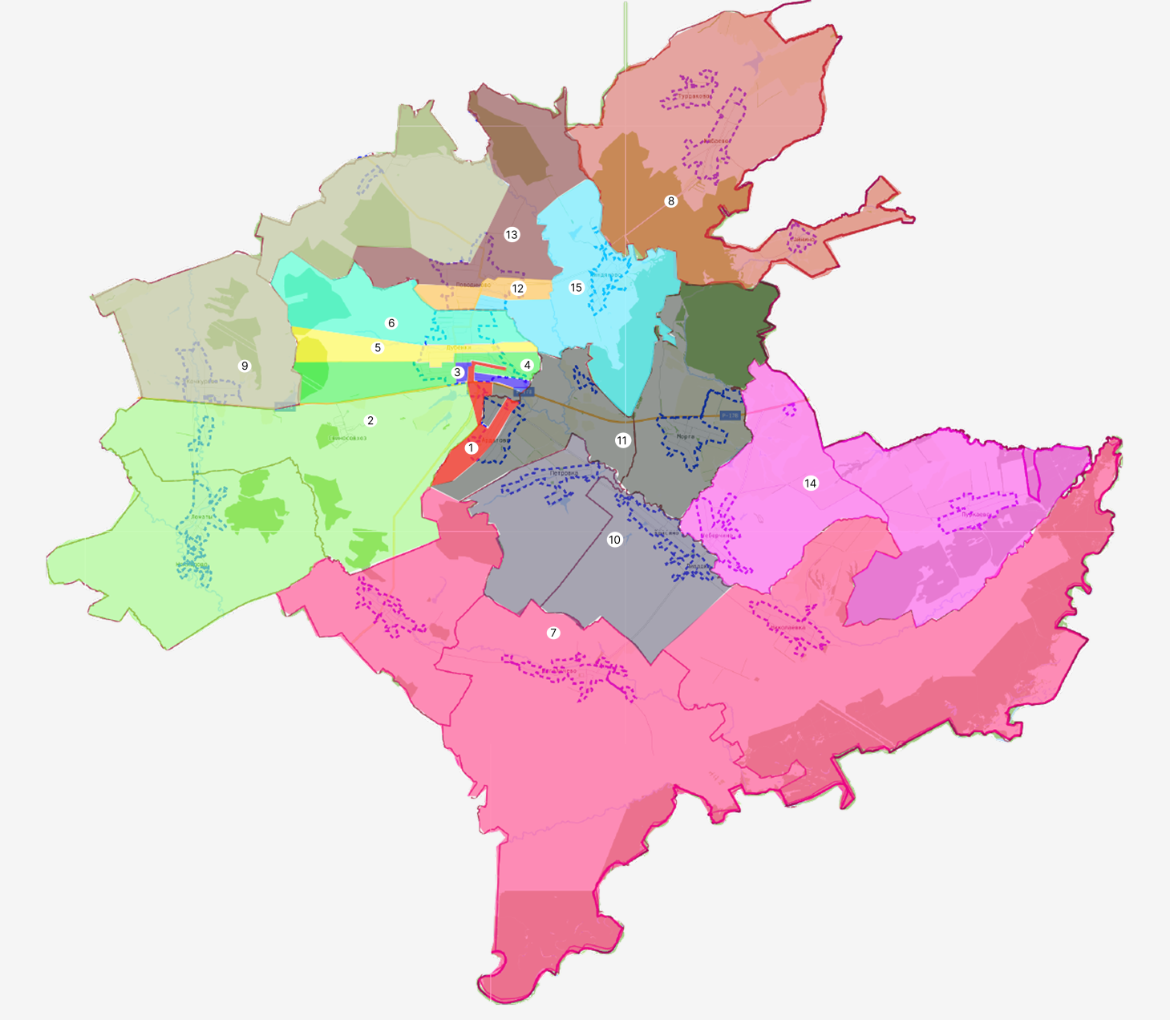
района Республики Мордовия
от 30.04.2025г. №201

